2018年伊嘉儿数学秋季智能教材二年级入学测试卷答案
一、我会做。（共21分）
1. 我们的作业本封面是（长方）形，硬币正面的形状是（圆）形，红领巾的形状是（三角）形。
2. 38＝29＋（9） 35＝74－（39） 43＝17＋（26）
3. 把10颗糖果，分成两堆，有（5）种分法。
4. 38减去（22）与16同样多。
5. 比30 大，比35小，而且是双数，这个数可能是（32或34）。
6. 按规律填数。
（1）84、86、88、（90）、（92）、（94）
- （80）、75、70、65、（60）、（55）、50
7. 最小的两位数是（10），最大的两位数是（99）。
8. 请你在○里填上“+”或“－”。
38○45=83 65○17=48 26○56=82 58○28=30
＋
＋
－
－
二、在○里填上“＞”、“＜”或“＝”。（共6分）
69○61-8 8角9分○89角 100分○1元
＞
＜
＝
43-5○42-5 36+12○54-6 27+30○30+27
＞
＝
＝
三、直接写出得数。（前10题每题1分，后6题每题2分，共22分）
76+6=82 43-9=34 56-7=49 5+87=92 88-3=85
40+21=61 65-30=35 82-6=76 99－53=46 30+70=100
25+5-8=22 9+3-6=6 18-3-9=6
1元-3角=7角 36元-12元=24元 1元3角-9角=4角
四、列竖式计算。(共16分)
24+42=66 90-57=33 18+69=87 62-35=27
2 4 9 0 1 8 6 2
＋ 4 2 － 5 7 ＋ 6 9 － 3 5
6 6 3 3 8 7 2 7

34+25=59 8+29=37 42-6=36 63-32=31
3 4 2 9 4 2 6 3
＋ 2 5 ＋ 8 － 6 － 3 2
5 9 3 7 3 6 3 1
五、我会列式，还能计算。（9分）
1. 一个加数是47，另一个加数是38，和是多少？
47＋38=85
答：和是85。
2. 减数是76，被减数是94，差是多少？
94－76=18
答：差是18
3. 52与39的和是多少？
52＋39=91
答：和是91。
- 解决问题。（共26分）
1. （8分）果园里有桃树66棵，梨树比桃树少28棵。
（1）梨树有多少棵？
（2）桃树和梨树一共有多少棵?
66－28=38（棵）
38＋66=104（棵）
答：梨树有38棵，桃树和梨树一共有104棵。
2. （8分）
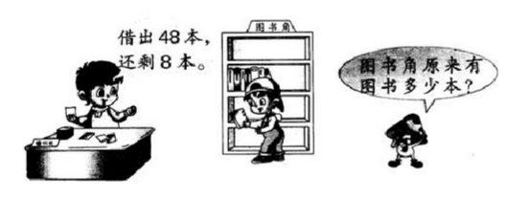
48＋8=56（本）
答：图书角原来有图书56本。

3. （10分）草地上有20只白鸽子，38只黑鸽子。
（1）黑鸽子比白鸽子多多少只？
38－20=18（只）
答：黑鸽子比白鸽子多18只。
（2）黑鸽子有10只飞上天，20只飞进窝，草地上还有多少只鸽子？
38－10－20=8（只）
20＋8=28（只）
答：草地上还有28只鸽子。

